Утвержден график переноса рабочих дней в 2023 году

Постановлением Совета Министров от 1 ноября 2022 г. № 739 утвержден график переноса рабочих дней в 2023 году.
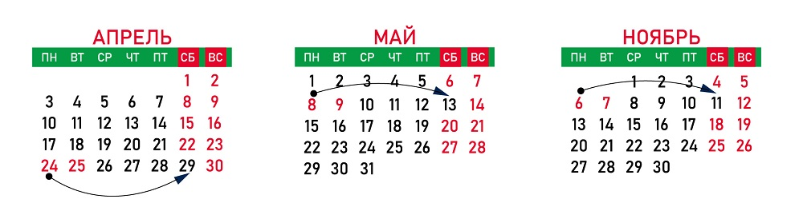
Согласно документу в 2023 году будут перенесены:
- 24 апреля (понедельник) – на субботу 29 апреля;
- 8 мая (понедельник) – на субботу 13 мая;
- 6 ноября (понедельник) – на субботу 11 ноября.
Организациям с учетом специфики производства (работы) предоставлено право переносить рабочие дни в ином порядке в соответствии с законодательством.

